**Información mínima requerida para casos funcionales**

Estimado Cliente

El siguiente formato está diseñado para facilitar y agilizar la atención y solución de sus solicitudes de soporte funcional que escale a COMPUNET. El formato debe ser diligenciado dependiendo de la naturaleza de la solicitud: si es un incidente o un requerimiento.

**INCIDENTE:** Cualquier evento que no forma parte del desarrollo habitual del sistema SAP y que causa, o puede causar una interrupción o una reducción de la calidad de los procesos SAP. Por ejemplo: un error en la ejecución de una transacción, una inconsistencia en la liquidación de nómina, etc.

En SOLUTION MANGER debe crear el INCIDENTE y anexar el formato diligenciado por la opción:

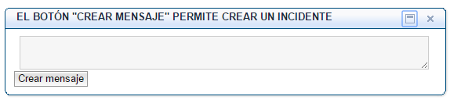

**REQUERIMIENTO:** Es una solicitud o petición de un nuevo servicio, cambio, ajuste o adición. Por ejemplo, creación de reportes, cambios en formato de facturas, etc.

En SOLUTION MANGER debe crear el REQUERIMIENTO y anexar el formato diligenciado por la opción:

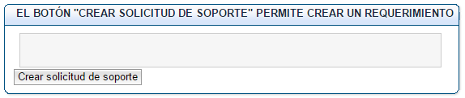

A continuación diligencie el formato el formato de la forma más completa y clara posible dependiendo de la naturaleza del servicio de acuerdo a las indicaciones anteriores:

|  |  |
| --- | --- |
| **Información para de *Incidente* funcional** | |
| **Proceso SAP (Modulo)** |  |
| **Transacción** |  |
| **Usuario SAP** |  |
| **Ambiente** |  |
| **Mandante** |  |
| **Descripción general del incidente** |  |
| **Set de datos con los que se generó la inconsistencia** |  |
| **Valores esperados o la información que debería reflejarse si el proceso no hubiera presentado error** |  |

**Paso a Paso:**

|  |  |  |  |
| --- | --- | --- | --- |
| **Información para un *Requerimiento* funcional** | | | |
| **Proceso SAP (Modulo)** |  | | |
| **Transacción** |  | | |
| **Usuario SAP** |  | | |
| **Ambiente** |  | | |
| **Mandante** |  | | |
| **Objetivo general del requerimiento** |  | | |
| **Descripción del requerimiento:** (debe ser lo más específico y detallado posible) |  | | |
| **Premisas o supuestos del Requerimiento:** |  | | |
| **Clasificación del requerimiento:** (marcar con una x) | Configuración | Reportes | Formatos |
| ABAP | Portal | Otro |
| Roles y Perfiles | Seguridad | Otro |

A continuación puede incluir más detalles, gaticos o pantallazos, etc

**ALCANCE DEL REQUERIMIENTO**

**SOLUCION ESPERADA**

**OBSERVACIONES**